 | UNIVERSIDADE FEDERAL DE UBERLÂNDIA
 | Faculdade de Computação - Campus Monte Carmelo
 | Curso | Sistemas de Informação |  | Período |  | 2º | ano | Semestre
 |  |  |  |  |  |  | 2012 | 02
Disciplina | GSI510 Sistemas Digitais |  |  | Avaliação |  | Prova 2 | Valor | 27,00
Professor | Dr. rer. nat. Daniel Duarte Abdala |  |  |  |  |  | Data | 11/03/2013
Aluno (a) |  |  |  |  |  |  | Nota
Matrícula |  |  | Vista em |  | ___ /___ / ______ |  | Nota  Vista
 |  |  | Assinatura

Observações:
- Prova individual e sem consulta;
- Valor total, 27 pontos, dos quais 25 referem-se ao valor acordado a ser computado diretamente na nota final e 2 pontos a serem concedidos relativos a uma questão extra;
- A prova terá duração de 150 minutos a contar da leitura da prova (14:50 ~ 17:20);
- A prova deve ser respondida a caneta azul ou preta;
- Respostas ilegíveis não poderão ser corrigidas, e consequentemente, serão julgadas como incorretas;
- Desenvolva todos os cálculos, a apresentação apenas dos resultados não perfazem uma resposta válida;
- Não é permitido o uso de calculadoras;
- Desligue o celular;
- Esta folha de rosto, e as folhas de resposta devem ser entregues juntas e todas assinadas;
- A interpretação faz parte da prova.

- (2.0) Dada a função a seguir F(A,B,C) = A⋅B̄+B⋅C +Ā⋅B̄⋅C, forneça sua versão simplificada obtida utilizando o mapa-K.
- (2.0) Reconstrua o circuito abaixo utilizando apenas portas (E, OU e NÃO)
- (2.0) Dado o mapa-K₍₄₎ abaixo, forneça a função ∏M_{F} e a função simplificada F’(A,B,C,D)

- (3.0) Dado o mapa-K₍₄₎ abaixo, forneça a função ∑_{F} e a função simplificada F’(A,B,C,D)
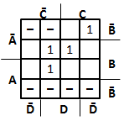
- (5.0) Construa o circuito lógico utilizando portas lógicas de um subtrator para palavras de 4 bits. Apresente a tabela verdade da subtração, as funções ∏M_{F} para o meio subtrator e o subtrator completo as funções simplificadas F’, o processo de simplificação utilizando o mapa-K, os circuitos para o meio subtrator e para o subtrator completo e finalmente o circuito final capaz de subtrair números de até 4 bits.
- (5.0) Desenvolva o circuito para correção de erros do código de Hamming(7,4). Assuma que erros só poderão ocorrer nos bits de dados, caso um erro seja detectado nos bits de paridade, sinalizar (nível lógico 1) o reenvio da mensagem (Saída ReSend). Caso a mensagem não possua erros ou o erro se encontre em um dos quatro bits de dados, sinalize a saída (Correct) em nível lógico 1. Forneça também as saídas corretas caso a mensagem possa ser corrigida.
- (6.0) Construa um codificador de binário para 7-segmentos capaz de representar todos os símbolos do sistema numérico hexadecimal. Os símbolos representando as quantidades de 10 a 15 são apresentados abaixo.
- Construa a tabela verdade binário→7-segmentos;
- Identifique as funções ∏M_{F} para cada um dos segmentos (a-g);
- Simplifique as funções;
- Implemente o circuito final.
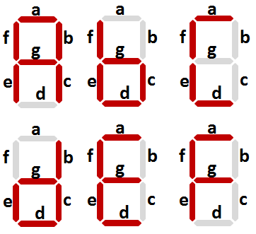

Extra (2.0) Construa um DEMUX 16-1 utilizando para tal demuxes de 2-1. Construa também o DEMUX 2-1 utilizando portas lógicas e então utilize o bloco DEMUX 2-1.

“The scientists of today think deeply instead of clearly. One must be sane to think clearly, but one can think deeply and be quite insane.”
Nikola Tesla

